客户报价单
客户报价单主要用于供应商给客户的报价，类似价格清单。

新增客户报价单：
- 点击“批发管理”-“客户报价单”就进入客户报价单编辑状态了。如图：
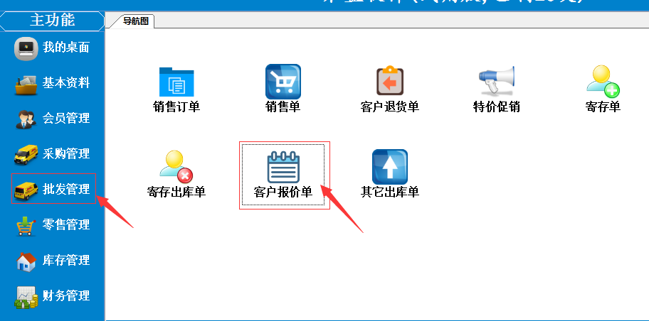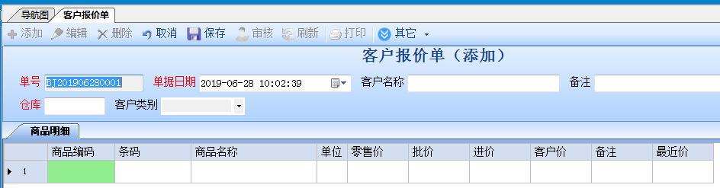
- 选择报价的仓库、客户名称或者客户类别，这里的“仓库”是必填的，客户名称和客户类别二选一也是必填的。填好后，接下来就在“商品编码”这个格子里填入报价单的具体产品了，“商品编码”这个格子可以输入产品的货号、型号、拼音码、编码，条码，名称按回车确认筛选你要的产品，出来后选中你要的那条按回车，所选的产品就跳出来了，再填入客户价，以此类推，完成后，点击“保存”。确认无误后，点击“审核”客户报价单也就做好了
如图：
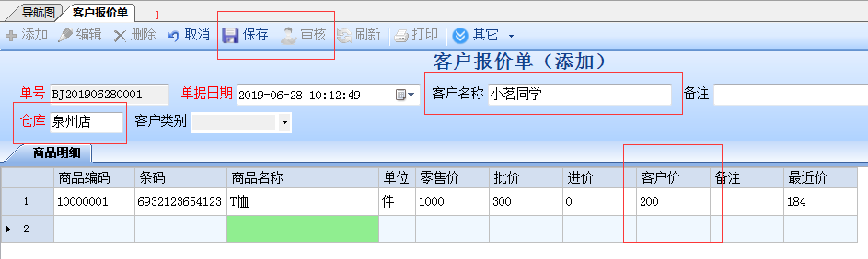
- “商品编码”这个格子也可以双击它跳出“商品选择窗口”，选中你要的产品点击确定即可。如下图：
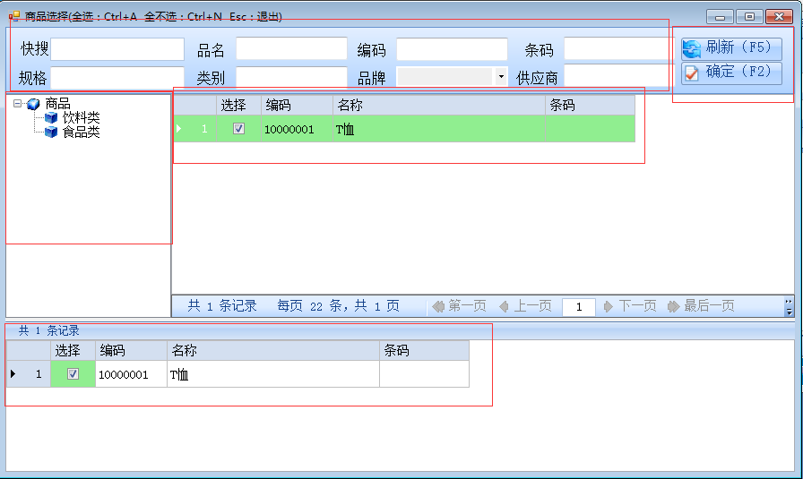
- 回到客户报价单（添加）窗口填入客户价，最后点击保存审核客户报价单就完成了
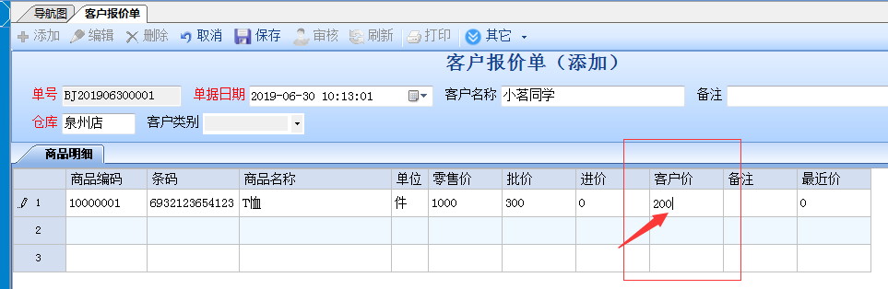

- 客户报价单查询，点击“批发管理”-“客户报价单查询”
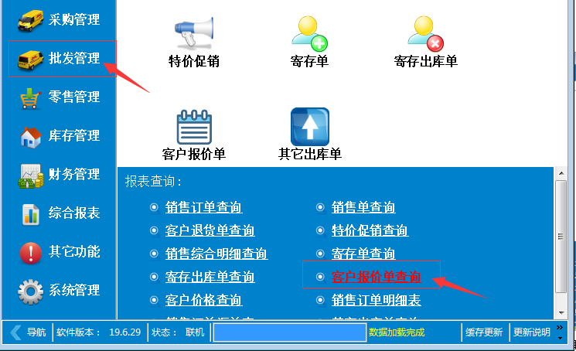
- 单据查询窗口分上下两部分，上半部分是单据主要信息包含单号、单据日期、仓库、客户等等。下半部分是单据明细包含产品编码、条码、商品名称、单位、零售价，批价，客户价等等。这里面可以按要求输入筛选条件点击“刷新”即可。如下图：
